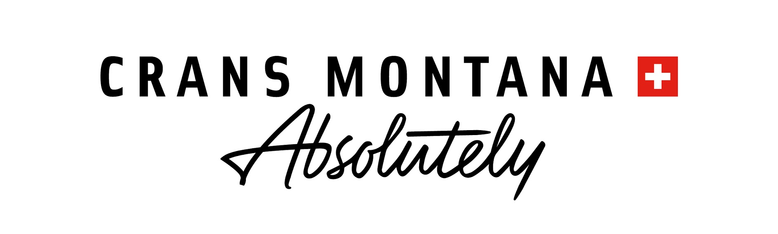
Zürich/Crans-Montana, le 25 août 2016

La Suisse, pays hôte du premier European Mountain Travel Summit.

La Suisse et Crans-Montana auront le privilège d’accueillir le premier Mountain Travel Summit se déroulant en Europe. À l’occasion de cet événement professionnel, des décideurs du domaine du tourisme venant de monde entier se rencontreront du 10 au 12 janvier 2017 dans les Alpes valaisannes afin d'échanger sur l'avenir du tourisme de montagne.

Le Mountain Travel Symposium (MTS) compte parmi les colloques les plus importants dans le monde du tourisme de montagne. Depuis plus de 40 ans, cet événement a lieu chaque printemps en Amérique du Nord. En 2016, plus de 1000 spécialistes du tourisme de montagne en provenance de 38 pays se sont réunis à Keystone, Colorado. Lors de ce symposium, de nouveaux modèles d’affaires ont été développés, les relations entre les spécialistes ont pu être approfondies et les liens au sein de la communauté du domaine ont ainsi été renforcés.
Pour se rapprocher des leaders d'opinion européens dans le domaine du tourisme de montagne, Northstar Travel Group, auquel appartient le symposium, a décidé de créer une version européenne du MTS et a choisi la Suisse comme premier pays hôte: «Nous sommes ravis de pouvoir organiser une première édition du European Mountain Travel Summit (EMTS)», a déclaré Bob Sullivan, président de Northstar Travel Group. «La Suisse, par sa fiabilité, sa ponctualité, sa stabilité politique et économique, son authenticité et sa nature époustouflante, constitue la destination idéale pour la première édition d'un tel événement en Europe».

Carrefour international de rencontres pour les cadres et les spécialistes du marketing.
L’EMTS doit être une plate-forme qui se concentre en particulier sur les besoins des dirigeants dans le domaine des tendances en matière d’offre et de demande, de développement des affaires, de marketing et de promotion. Les participants auront également l'occasion de découvrir les magnifiques montagnes suisses et d'y skier avant ou après l'événement.
L’EMTS ne proposant pas de rencontres de vente organisées entre tour-opérateurs et prestataires touristiques, il ne constitue pas une concurrence pour d’autres événements organisés par Suisse Tourisme comme le Switzerland Travel Mart et le Snow Travel Mart Switzerland. Au contraire, ce symposium est un réel complément aux différents événements se déroulant dans le domaine en Suisse et en Europe.

Bonnes relations de Suisse Tourisme avec le MTS.
Depuis plusieurs années, Suisse Tourisme (ST) et un nombre croissant de ses partenaires touristiques suisses sont représentés au MTS en Amérique du Nord. Le soin porté à ces relations au fil du temps a porté ses fruits, puisque le premier European Mountain Travel Summit (EMTS) se déroulera à Crans-Montana.
Les relations avec le MTS, ainsi qu'avec les leaders d'opinion européens, dans le domaine du tourisme pourront ainsi être intensifiées. «Nous sommes très fiers d'avoir été choisis pour organiser ce nouvel événement», affirme Bruno Huggler, directeur de Crans-Montana Tourisme & Congrès. «C'est une excellente opportunité de pouvoir présenter notre longue et riche tradition touristique à des hôtes internationaux et de les inspirer grâce à notre offre culturelle, gastronomique et nos magnifiques paysages». Selon Jürg Schmid, directeur de ST, «avec 150 ans de tradition dans le tourisme hivernal et Crans-Montana comme l'une des destinations phares de montagne en Suisse, notre pays représente le cadre idéal pour ce premier événement en Europe».

L’organisation de l’EMTS permettra à Crans-Montana de consolider sa position parmi les meilleures destinations hivernales auprès des leaders d'opinion du domaine touristique. Plus de 200 participants, dont une trentaine de dirigeants d'agences de voyage, venant principalement d'Europe et d'Amérique du Nord mais également d'Amérique du Sud, d'Asie, d'Australie et de Nouvelle-Zélande, tout comme des représentants de médias spécialisés, sont attendus à cette première édition de l’EMTS.
Dans le cadre de cet événement, ST apportera son soutient à Crans-Montana Tourisme & Congrès en termes de communication, de coordination, de transports et de logistique.

Le programme préliminaire des thèmes qui seront abordés lors de cette première édition de l’EMTS est disponible ici: www.europemts.com
Le programme final sera communiqué en automne.

A propos de Northstar Travel Group, organisateur de l’EMTS.
Le Mountain Travel Symposium s’est tenu pour la première fois il y a environ 40 ans et fait partie, depuis 2014, des activités du Northstar Travel Group. Ce dernier est l'un des principaux fournisseurs d'événements touristiques et de systèmes de gestion de bases de données pour l'industrie du voyage. Il est également éditeur de nombreuses publications spécialisées. Le Northstar Travel Group est basé à Secaucus, New Jersey et compte cinq bureaux aux États- Unis. Il possède également des filiales à Singapour, Pékin et Shanghai.
Plus d’informations: www.northstartravelgroup.com

Pour toute information complémentaire, contacter:

Crans-Montana Tourisme & Congrès
Bruno Huggler, Directeur
Tel.: +41 (0)84 822 10 12 – Bruno.Huggler@crans-montana.ch

Suisse Tourisme
Relations médias / Communication d'entreprise
Tel.: +41 (0)44 288 13 17 – media@switzerland.com

